

Учащиеся проверили знания на районной олимпиаде по ОБЖ «Школа безопасности -2026».
Первым испытанием для участников стал этап «тестирование». Здесь школьникам предстояло продемонстрировать свои глубокие знания в области безопасности жизнедеятельности и начитанность.
Следующим этапом стало «я расскажу вам…», где юные конкурсанты смогли проявить свои творческие способности. Учащиеся показали свою эрудицию, продемонстрировали умение креативно мыслить и убедительно доносить важную информацию.
После напряжённых отборочных этапов в финал вышли те, кто показал наилучшие результаты в «тестировании» и покорил жюри своим творчеством.
Финальное испытание, получившее название «лучшие из лучших», стало завершением конкурса. Здесь участникам пришлось продемонстрировать не только свои знания и креативность, но и умение быстро принимать решения в условиях ограниченного времени, а также, как оказалось, и долю везения. Задания были разнообразными и требовали комплексного подхода.
Лучшие из лучших:
по итогам всех конкурсных испытаний были определены победители.
Учащиеся, занявшие 1 место награждены подарками и грамотами Ляховичской районной организации Белорусского Красного Креста.
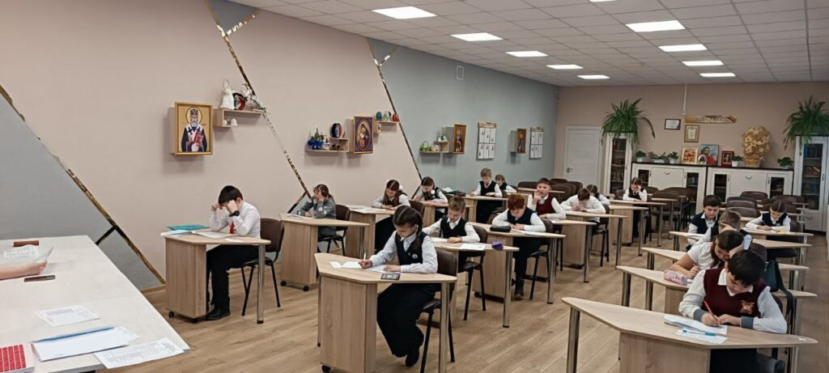
Результаты конкурса подчеркнули высокий уровень подготовки ребят и их ответственность в вопросах безопасности. Наши победители представят районную команду знатоков ОБЖ при проведении третьего этапа областной олимпиады, которая состоится 26 февраля в г.Пинске.
Пожелаем знатокам удачи на предстоящих состязаниях и творческих побед.
5 — 8 классы: 1 место — Тимофей Новик (ГУО «Средняя школа №2 г.Ляховичи»),
2 место — Кира Квернадзе (ГУО»Гимназия г.Ляховичи»),
3 место — Снежана Гвоздь (ГУО «Жеребковичская средняя школа имени М.Г.Минкевича».
#здоровые_города и поселки

